Regulamin ogólny rozgrywek Małopolskiej Ligi Steeldarta (MLSD) pod patronatem stowarzyszenia Małopolska Organizacja Darta (MOD)

Regulacje podstawowe

Organizatorem rozgrywek jest stowarzyszenie Małopolska Organizacja Darta z siedzibą w Krakowie.

Udział w rozgrywkach ligi oznacza akceptację niniejszego regulaminu.

Regulamin ligi obowiązuje na wszystkich szczeblach rozgrywek.

Rozgrywki ligowe rozgrywane są̨ na tarczach sizalowych.

W rozgrywkach ligowych obowiązuje regulamin ogólny stowarzyszenia.

Strój zawodnika uczestniczącego w rozgrywkach ligowych nie może kolidować z umowami sponsorskimi zawartymi przez stowarzyszenie.

Drużyny które mają zawarte indywidualne umowy sponsorskie winny poinformować o tym fakcie pisemnie zarząd stowarzyszenia w celu uniknięcia ewentualnego konfliktu ze sponsorami strategicznymi stowarzyszenia.

Drużyna, zawodnicy, prawa zawodnicze i kary

Drużyna

Drużyna występująca w rozgrywkach składa się̨ z maksymalnie 10 zawodników.

Prawo do zgłoszenia drużyny do rozgrywek ma właściciel drużyny.

Właściciel drużyny wyznacza kapitana drużyny. Właściciel drużyny może być jednocześnie jej kapitanem.

Właściciel lub kapitan reprezentuje drużynę przed kapitanem drużyny przeciwnej oraz zarządem stowarzyszenia.

Kapitan jest jedyną osobą uprawnioną do zgłaszania protestu w imieniu swojej drużyny bądź poszczególnych zawodników.

Każda drużyna ma prawo do wykonywania zmian w swoim składzie zgodnie z poniższymi zasadami:

Właściciel drużyny może wnioskować o skreślenie zawodnika ze składu.

W okienku transferowym (pomiędzy rundami) każda drużyna może dokonać dowolnych zmian (uzupełnienie składu, lub wymiany zawodników).

W przypadku transferu pomiędzy drużynami w okienku transferowym wymagana jest pisemna zgoda właścicieli obu zainteresowanych stron.

Wniosek o przyjęcie zawodnika do drużyny ligowej należy złożyć do zarządu stowarzyszenia w formie pisemnej.

Wszyscy zawodnicy drużyny uczestniczący w meczu powinni występować w jednolitych koszulkach.

Zawodnicy

Zawodnikiem drużyny może być każdy, kto ukończył 10 lat (zawodnicy do 18 roku życia zobowiązani są do przedstawienia pisemnej zgody na udział w rogrywkach od rodziców lub opiekunów).

Właścicielem praw do zawodnika jest właściciel drużyny.

Zmiana drużyny przez zawodnika odbywa się za pisemną zgodą właściciela praw dozawodnika. Transferów i zgłoszeń nowych zawodników dokonywać można między sezonami. Dokładne terminy podane są w terminarzu na dany sezon.

Zawodnik jest członkiem drużyny do momentu zrealizowania transferu bądź skreślenia zawodnika ze składu drużyny przez właściciela drużyny

Prawa zawodnicze i kary

Zarząd Małopolskiej Organizacji Darta ma prawo nałożyć karę na zawodnika jeśli ten:

wystąpił w innej drużynie niż był do tego uprawniony

dokonał celowego i udowodnionego oszustwa podczas rozgrywek, w tym celowego oszustwa w protokole spotkania

zachowywał się niesportowo w trakcie danego meczu ligowego lub turnieju rozgrywanego pod patronetem Małopolskiej Organizacji Darta

w inny sposób złamał ogólnie przyjęte zasady kulturalnego i sportowego zachowania

Podstawą wymierzenia kary jest pisemny protest. Zarząd Małopolskiej Organizacji Darta podejmuje decyzję o karze po wysłuchaniu świadków zdarzenia i zapoznaniu się z ewentualnymi dowodami.

Przystąpienie do rozgrywek

Zgłoszenie i opłaty

Za drużynę zgłoszoną oficjalnie do rozgrywek Małopolskiej Ligi Steeldarta uważa się taki zespół, który dostarczy wypełniony i podpisany formularz zgłoszeniowy drużyny w terminie nie późniejszym niż 30 Września 2023 roku

Do dnia 10 Października 2023 roku należy uiścić opłatę startową za drużynę w wysokości 400zł. Opłata startowa winna być wpłacona w formie przelewu na konto bankowe Małopolskiej Organizacji Darta 51 1050 1445 1000 0090 8020 7054, w tytule przelewu wpisując - opłata startowa w MLSD i nazwa drużyny.

Drużyny, które zostaną zgłoszone po terminie 30/09/2023 lub drużyny które nie uregulują opłaty startowej w terminie nie będą dopuszczone do rozgrywek.

Drużyny zgłaszające się do rozgrywek, które brały udział w rozgrywkach poprzedniego sezonu, startują na szczeblu rozgrywek zgodnie z wynikiem poprzedniego sezonu. Nowe drużyny startują na najniższym szczeblu rozgrywek.

Rozgrywki ligowe

Terminarz

Rozgrywki Małopolskiej Ligi Steel Darta rozpoczynają się zgodnie z terminarzem rozgrywek który zostanie przedstawiony najpóźniej na tydzień przed rozpoczęciem rozgrywek.

Mecze rozgrywane są zgodnie z terminarzem rozgrywek, który nie uwzględnia możliwości przekładania meczów.

Nierozegranie spotkania karane jest walkowerem oraz odjęciem punktu za każdy poddany mecz.

Zasady rozgrywania meczu

Drużyny mają obowiązek stawić się do gry w wyznaczonym miejscu i czasie oraz z mininalną ilością graczy – 4 – potrzebnych do rozegrania spotkania.

Kapitanowie obu drużyn zobligowani są do wzajemnego zweryfikowania uprawnień zawodników przed rozpoczęciem meczu.

Jeśli któraś z drużyn nie stawi się w minimalnym składzie o ustalonej godzinie, czas oczekiwania wynosi 15 min od ustalonej godziny. Po upłynięciu tego czasu drużyna, która nie stawiła się do meczu zostaje ukarana walkowerem i odjęciem 1 punktu.

Podczas rozgrywania meczu dopuszczalne są zmiany zawodników po rozegraniu pierwszych czterech singlowych pojedynków. Nie ma możliwości zastosowania zmiany powrotnej, oznacza to, że zawodnik który został zmieniony przez zawodnika rezerwowego, nie może powrócić do gry w danym spotkaniu.

Rolę sędziego pełnią na równych prawach i równocześnie obaj kapitanowie drużyn.

Sety rozgrywane są na dystansie dwóch legów w systemie 501 Double Out. (patrz regulamin techniczny MOD)

Protokół meczowy

Protokół meczowy jest jedynym dokumentem na podstawie którego sędzia główny ligi może zatwierdzić wynik meczu ligowego oraz uwzględnić go w tabeli ligowej.

Za wypełnienie protokołu meczowego odpowiadają kapitanowie obu drużyn.

Kapitan drużyny gości uzupełnia protokół meczowy w pierwszej kolejności, następni protokół powinien zostać uzupełniony przez kapitana drużyny gospodarzy.

Kapitanowie drużyn wpisują do protokołu skład podstawowy oraz listę zawodników rezerwowych przed przystąpieniem do spotkania.

Zawodnicy drużyny gości zajmują pozycje oznaczone A-J, gdzie pozycje A-D oznaczają pierwszy skład, natomiast pozycje E-J oznaczają zawodników rezerwowych.

Zawodnicy drużyny gospodarzy zajmują pozycje 1-10, gdzie pozycje 1-4 oznaczaj pierwszy skład, natomiast pozycje 5-10 oznaczają zawodników rezerwowych.

Przebieg spotkania, wyniki poszczególnych setów, oraz osiągnięcia indywidualne powinny być uzupełnione przez kapitanów w trakcie lub tuż po zakończeniu spotkania.

Wszelkie zastrzeżenia, uwagi, protesty dotyczące przebiegu spotkania powinny być zgłoszone przez kapitana podczas trwania spotkania lub tuż po jego zakończeniu, oraz powinny być opisane na odwrocie protokołu.

Przebieg spotkania oraz kolejność rozgrywania setów

Mecz rozgrywany jest w systemie: 4 single, 2 deble, 4 single. Pierwsze 4 single oznaczone numerami I-IV rozpoczynają zawodnicy gospodarzy. Następnie pierwszy debel oznaczony numerem V rozpoczynają zawodnicy drużyny gości, natomiast drugi debel oznaczony numerem VI rozpoczynają zawodnicy gospodarzy. Pozostałe 4 single oznaczone numerami VII – X rozpoczynają zawodnicy gości.

Każdy z poszczególnych meczy może zakończyć się wynikami: 2:0, 1:1 lub 0:2. Deble rozgrywane są na „jedym liczniku” 501 Double Out.

Kolejność rozgrywania poszczególnych setów wygląda następująco:

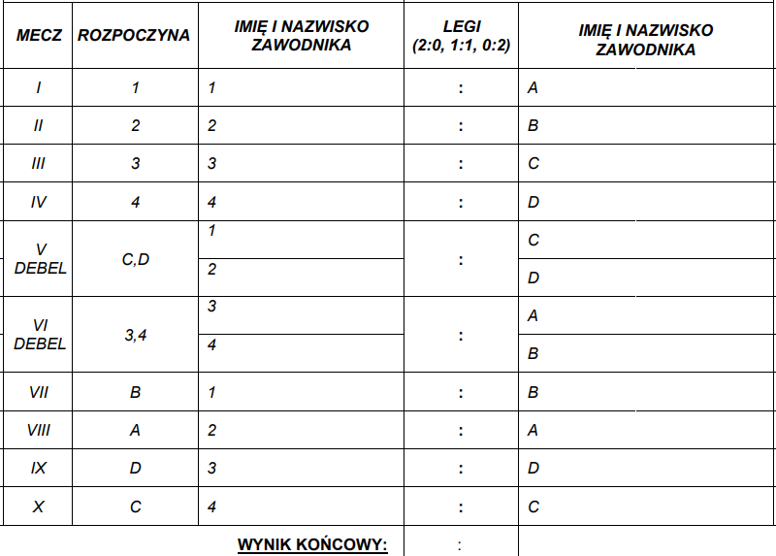

Kanon zachowań podczas meczu

Za zapewnienie sportowej atmosfery w trakcie rozgrywanego spotkania odpowiedzialni są wszyscy zawodnicy biorący udział w meczu.

Kapitanowie zobligowani są do utrzymania należytego porządku i atmosfery podczas spotkania.

Podczas rozgrywania setów niedopuszczalne jest wywieranie przez zawodników oraz publiczność jakiejkolwiek presji psychicznej bądź fizycznej na przeciwnika w tym w szczególności: wszelkie formy anty dopingu, sugerowanie pomyłek, celowe przeszkadzanie w oddawaniu rzutów, celowe głośne rozmowy bądź okrzyki powodujące dekoncentracje zawodników.

W wypadku niespełnienia prośby danego zawodnika, kapitan zespołu, którego zawodnik pada ofiarą niesportowej atmosfery podczas meczu ligowego może złożyć protest.

Tabela i punktacja

O miejscu w tabeli ligowej decyduje liczba punktów zdobytych podczas całego sezonu. Punkty za mecze ligowe przydzielane są w następujący sposób:
- Zwycięstwo – 2 punkty
- Remis – 1 punkt dla każdej drużyny
- Przegrana – 0 punktów

W przypadku takiej samej ilości punktów osiągniętych na koniec sezonu przez dwie drużyny decyduje bilans legów.

W sytuacji gdy bilans rozegranych legów pomiędzy drużynami jest równy, celem wyłonienia zwycięzcy ligi rozegrany zostanie jeden mecz dodatkowy. Jeżeli mecz dodatkowy zakończy się remisem oraz identycznym bilansem rozegranych setów, rozegrany zostanie jeden dodatkowy set w systemie „Best of 3” w którym udział wezmą wszyscy zawodnicy pierwszych składów obu drużyn.

W sytuacji w której remis a także bilans setów jest równy i dotyczy więcej niż dwóch drużyn, o wyższym miejscu w tabeli decyduje mała tabelka między tymi drużynami. Kryterium do określenia wyższego miejsca w tabeli to: liczba zdobytych punktów, różnica legów.

W przypadku gdy mecz się nie odbył lub został zgłoszony walkower, drużyna która poddała mecz zostaje ukarana odjęciem 1 punktu z punktacji generalnej, natomiast drużynie przeciwnej przyznaje się 2 punkty.

W wypadku wycofania się drużyny po zakończeniu pierwszej rundy rozgrywek i rozegraniu ponad połowy spotkań określonych w Terminarzu, dotychczas rozegrane mecze uwzględnione zostają w tabeli, kolejne mecze traktowane są jako walkowery dla przeciwników.

Załączniki

Protokół meczowy

Formularz zgłoszeniowy

Postanowienia końcowe

O sprawach nie ujętych w niniejszym regulaminie oraz w sytuacjach spornych decyzję podejmuje Zarząd stowarzyszenia Małopolskiej Organizacji Darta i w razie konieczności umieszcza je w regulaminie w formie aneksu.

Wszelkie wnioski, protesty, zgłoszenia, transfery należy przedkładać Zarządowi MOD w formie pisemnej na adres mailowy kontakt@mod.org.pl i tylko taka forma będzie traktowana jako wiążąca.

Ja niżej podpisany oświadczam, że zapoznałem się z niniejszym regulaminem Małopolskiej Ligi Steel Darta oraz z regulaminem stowarzyszenia Małopolska Organizacja Darta.

....................................................................... (data i podpis WŁAŚCICIELA – KAPITANA)

